Муниципальное бюджетное учреждение дополнительного образования
«Смоленская ДШИ» с. Смоленское

Методическая разработка
«Линейно-конструктивное построение тел вращения с использованием каркаса»

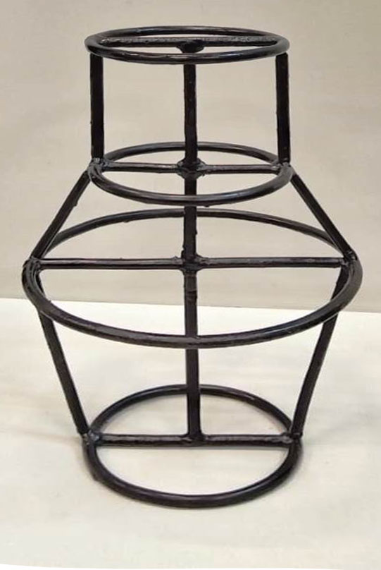

Разработчик: педагог дополнительного образования Д.В. Клепиков Преподаватель МБУДО «Смоленская ДШИ»

Аннотация
Методическая разработка составлена по предмету «Рисунок», по программе ДПП «Живопись».
В данной методической разработке представлен материал по теме «Линейно-конструктивное построение тел вращения с использованием каркаса», который поможет в на занятии по рисунку, как преподавателю, так и ученику лучше усвоить данный материал и выполнить практическую работу.
Рисунок является базисом изобразительной грамоты. Учебный предмет «Рисунок» - это определенная система обучения и воспитания, система планомерного изложения знаний и последовательного развития умений и навыков. Программа по рисунку включает целый ряд теоретических и практических заданий. Эти задания помогают познать и осмыслить окружающий мир, понять закономерность строения форм природы и овладеть навыками графического изображения.
Рисование с натуры – является основной формой освоения учебного (академического) рисунка. В его основе лежит изучение наглядной перспективы, закономерностей распределения света и тени, особенностей изображения воздушного пространства и передачи материальности предметов. Рисование с натуры различных натюрмортов даёт прекрасную возможность для развития глазомера, пространственного восприятия, точности движения руки, а также развивает такие функции высшей нервной деятельности как анализ и синтез.
При рисовании с натуры каркас предмета поможет ученику увидеть внутреннее его строение, что упростит его изображение на листе бумаги.

Вступление
Каркас (конструктивный рисунок) применяют на уроках по рисунку в изобразительном искусстве для изучения строения предметов, передачи их трёхмерности на плоскости листа.
Каркас помогает:
- получить ясное представление о построении формы — позволяет одновременно видеть в пространстве все конструктивные узлы, невидимые на обычных телах;
- облегчить рисование предметов в различных поворотах и перспективных сокращениях (ракурсах) — «прозрачность» каркасов облегчает это;
- воспитать объёмно-пространственное мышление — рисование каркасов помогает осознать конструктивное построение формы и особенности её изображения;
- развитию пространственного мышления.
Анализ изображаемого предмета помогает ученику изучить, из каких геометрических тел он состоит (куб, шар, цилиндр, конус и т. д.),
правильно разместить их в пространстве, используя знания по линейной перспективе (линия горизонта, точки схода).
В любом изображении всегда показывают прежде всего форму рисуемого предмета, т.е. правдивые очертания его.
Для изображения объемной формы нужны: умение рисующего видеть и понимать особенности конструкции (строения) предметов, и передача трехмерности — длины (или ширины), высоты и глубины — формы этих же предметов на двухмерной плоскости листа бумаги.
Ученики иногда не представляли визуально, как на двухмерной плоскости листа с учетом законов линейной перспективы построить предмет в трехмерном пространстве. В этом им наглядно поможет каркас предмета.
Применение каркаса на практике
Окружность в перспективном сокращении выглядит как эллипс - правильная геометрическая фигура.
Эллипс имеет две перпендикулярные оси симметрии. Малая ось эллипса совпадает с осью вращения окружности, а большая ось перпендикулярна оси вращения. Для передачи перспективного сокращения ближнюю часть эллипса рисуют чуть больше, чем дальнюю
Часто ученики строят эллипс не верно, недопонимая искажение в пространстве окружности с учетом линейной перспективы.

Наглядно это им можно показать на плоском карасе, как окружность в пространстве становится эллипсом.
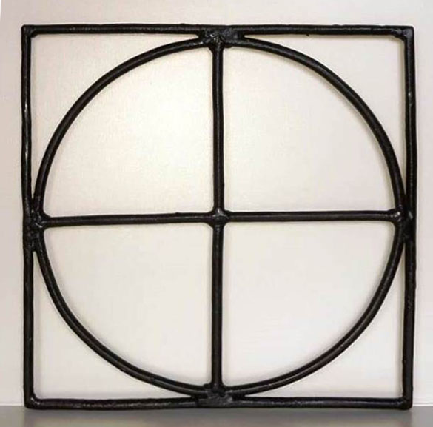

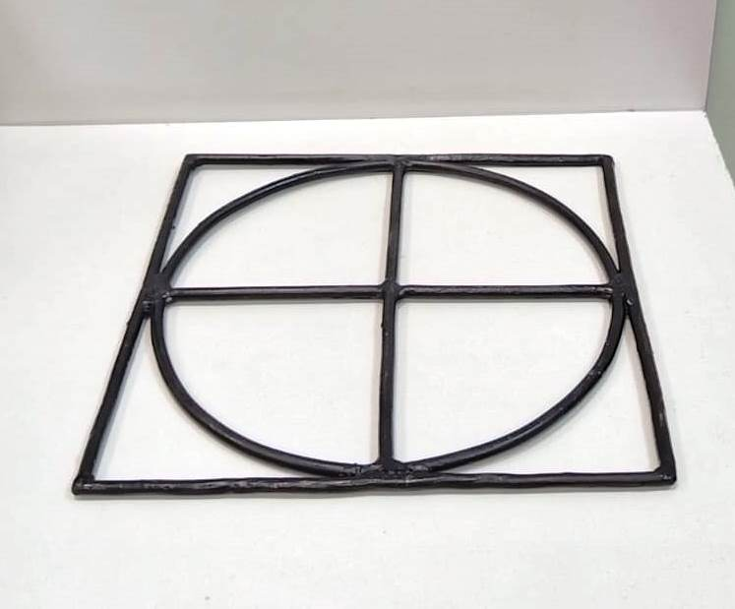

Рис.1
Подобное непонимание и в дальнейшем ошибки при построении происходит и при построении цилиндра.
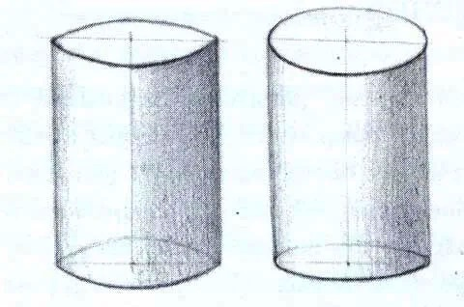

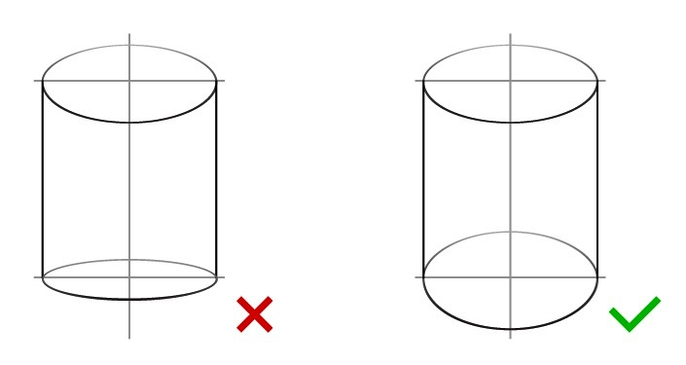
На объемном каркасе предмета, видно как эллипсы изменяются в пространстве с учетом линейной перспективы. Рис. 2,3
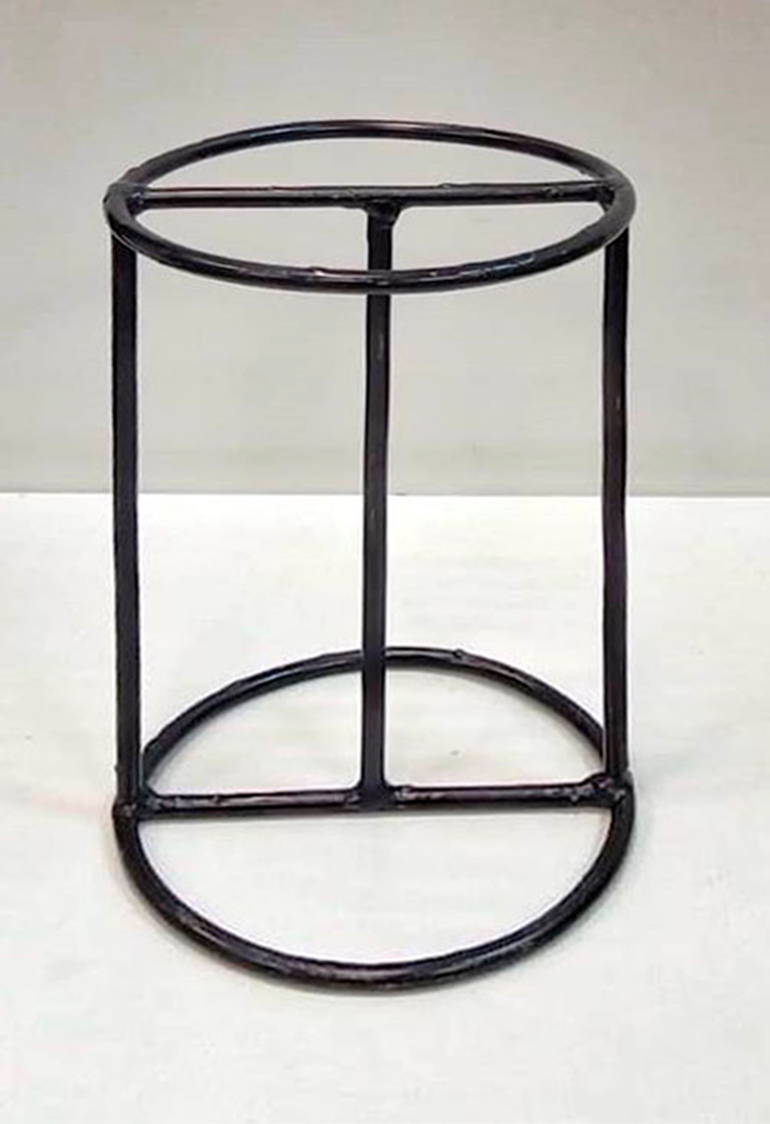

Рис. 2

Каркас цилиндра можно использовать для наглядности и в построении других предметов, например металлической кружки или другого цилиндрического предмета.
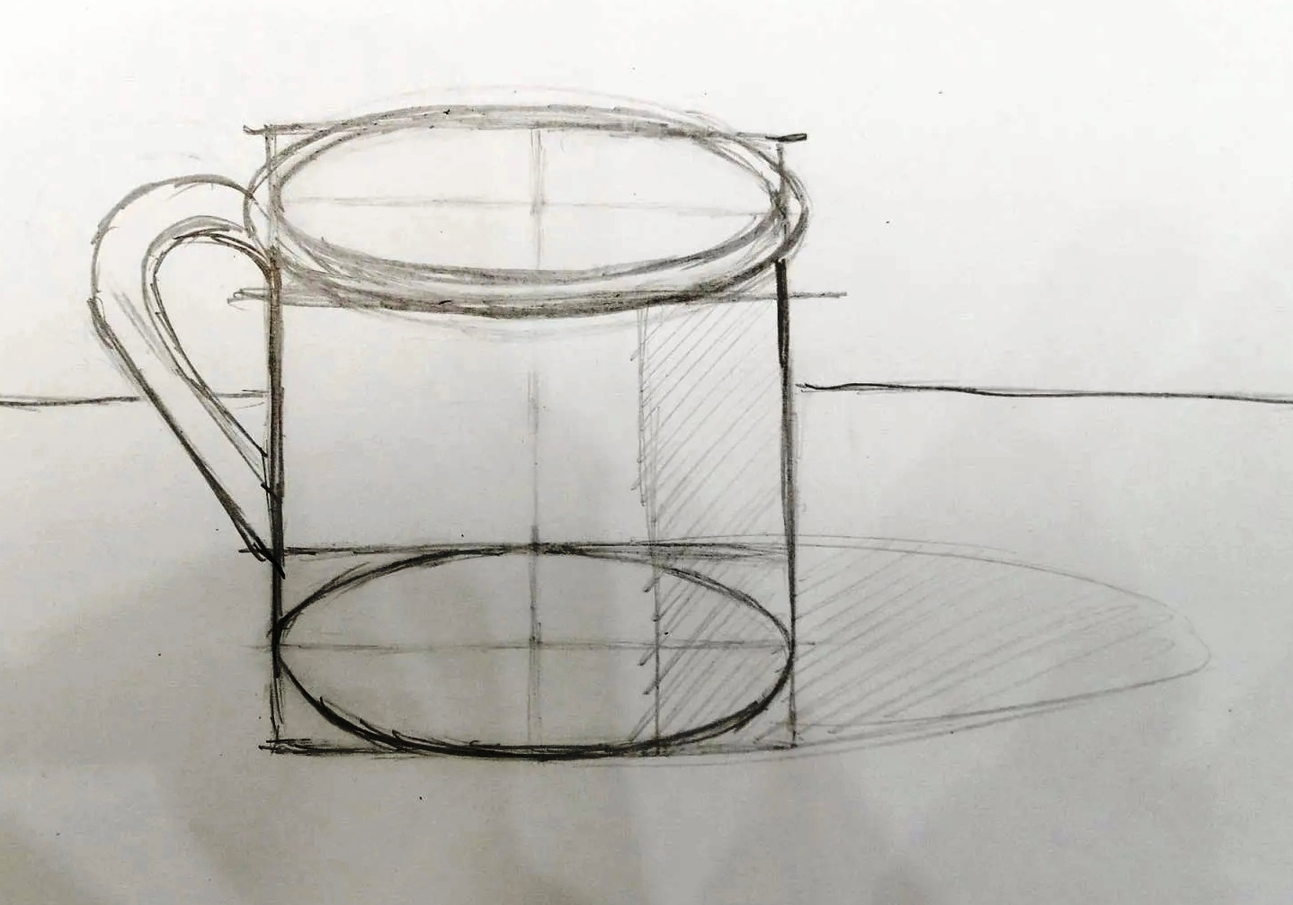

Так же с помощью каркаса любой сложный по форме предмет можно представить комбинацией простых геометрических тел.
Конструктивное построение крынки в изобразительном искусстве — это процесс рисования предмета сложной формы, основанный на анализе элементов, образующих его форму. Крынка состоит из комбинации простейших геометрических тел: горлышко крынки схоже с цилиндром. Если посмотрим на туловище, то найдём сходство с двумя усеченными конусами.

Рис. 3

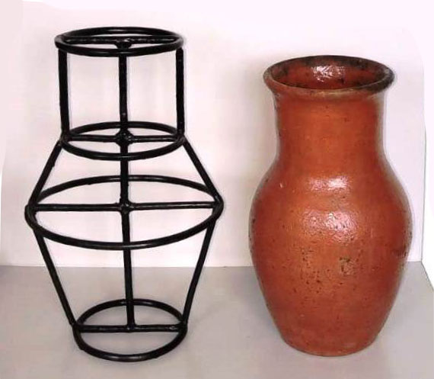

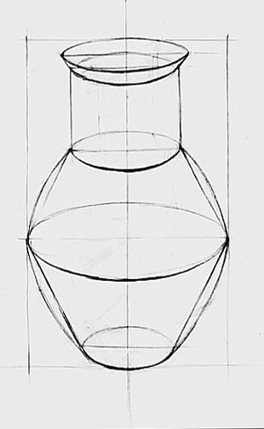

Заключение
Практика показывает, применяя каркас предмета во время объяснения его построения на занятиях, способствует лучшему усвоению учебного материала.
Таким образом, использование на занятиях по рисунку каркас изображаемого предмета способствует воспитанию объёмно - пространственного мышления, помогает осознать конструктивное построение формы и особенности её изображения.
Знание перспективных изменений позволит их применять в дальнейшем на других предметах – на уроках живописи, композиции и скульптуры, и тем самым осуществляется взаимосвязь учебных предметов.

Литература

1.«Школа изобразительного искусства» т. 2, М. «Искусство» 1968
2.Беда Г. В. «Основы изобразительной грамоты» М. «Просвещение» 1988
3.«Школа изобразительного искусства» 1-2-3, «Изобразительного искусства» 1986
4.«Основы рисования», «Краткий словарь художественных терминов» -М. «Просвещение», «Титул», 1996

